Hoàng Thọ Tú - 67CS - 0096667
Lab_1: Làm quen với Linux – môi trường GUI ( giao diện đồ họa )
Tài khoản sudoer theo tên: tuhoangtho
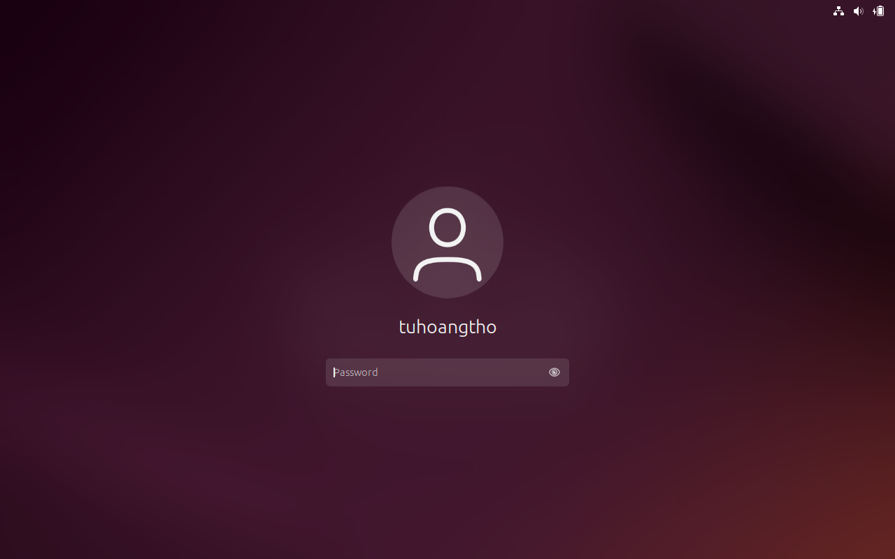

I – Thao tác với tài khoản sudoer
- Thanh Launcher góc trái màn hình gồm các shortcut tới chương trình gì? Các chương trình đó dùng để làm gì?

Thanh Launcher góc trái màn hình gồm các shortcut (từ trên xuống dưới) và công dụng của chúng là:
Firefox – Trình duyệt web:
- Dùng để truy cập Internet, tìm kiếm thông tin, xem video, đăng nhập mạng xã hội…
- Là trình duyệt mặc định của Ubuntu.
Files (Home) – Trình quản lý tập tin:
- Cho phép duyệt, mở, sao chép, di chuyển, xóa, đổi tên file và thư mục.
- Cung cấp giao diện đồ họa để truy cập các thư mục trong hệ thống.
App Center (Ubuntu Software) – Kho ứng dụng:
- Nơi tìm, cài đặt hoặc gỡ bỏ phần mềm một cách trực quan.
- Giống như “CH Play” trên Android hoặc “App Store” trên iOS nhưng dành cho Ubuntu.
Help – Trợ giúp của Ubuntu:
- Cung cấp tài liệu hướng dẫn, giải thích cách dùng hệ thống, khắc phục sự cố cơ bản.
- Thường dùng khi mới bắt đầu tìm hiểu Ubuntu.

Terminal – Cửa sổ dòng lệnh:
- Cho phép nhập lệnh trực tiếp để điều khiển hệ thống.
- Mạnh mẽ và nhanh hơn giao diện đồ họa cho nhiều tác vụ (cài phần mềm, quản lý file, cấu hình…).
16 GB Volume – Ổ đĩa gắn ngoài:
- Là USB hoặc ổ cứng ngoài 16GB đang được hệ thống mount (kết nối).
- Dùng để lưu, chép hoặc sao lưu dữ liệu giữa máy tính và thiết bị lưu trữ ngoài.
Trash – Thùng rác:
- Chứa các file đã xóa nhưng chưa xóa vĩnh viễn.
- Có thể khôi phục hoặc xóa hoàn toàn để giải phóng dung lượng.
Show Apps – Hiển thị tất cả ứng dụng:
- Mở danh sách tất cả phần mềm đã cài đặt trên máy.
- Cho phép tìm kiếm nhanh ứng dụng bằng cách gõ tên.

- Dùng nút Dash để mở chương trình quản lý Files. Ghi lại các thư mục hiển thị đầu tiên. Đường dẫn tuyệt đối tới các thư mục đó là gì?
-Các thư mục hiển thị đầu tiên của chương trình quản lý Files gốm có: Desktop,
Documents, Downloads, Music, Photos, Pictures, Public, snap, Templates và Videos.
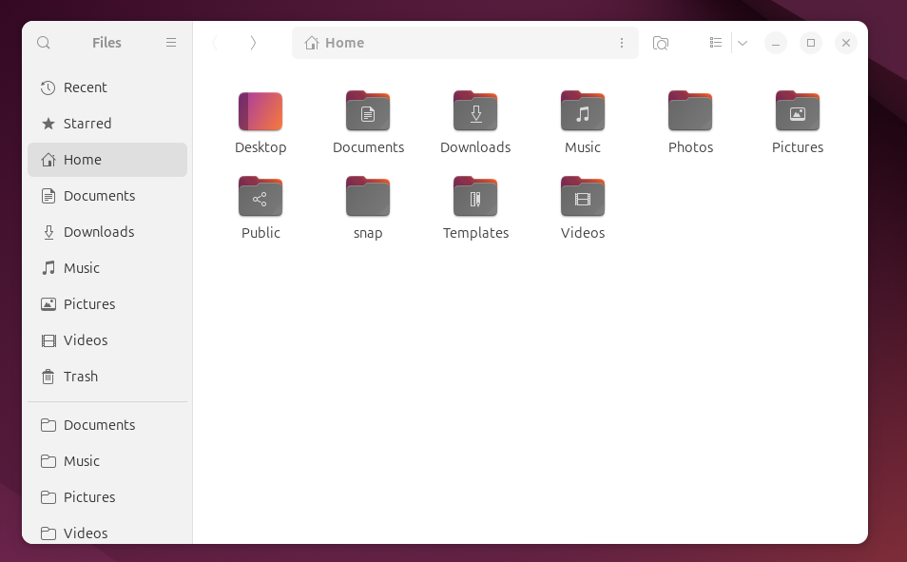
-Đường dẫn tuyệt đối tới các thư mục đó là:
- Desktop: /home/tuhoangtho/Desktop
- Documents: /home/tuhoangtho/Documents
- Downloads: /home/tuhoangtho/Downloads
- Music: /home/tuhoangtho/Music
- Photos: /home/tuhoangtho/Photos
- Pictures: /home/tuhoangtho/Pictures
- Public: /home/tuhoangtho/Public
- snap: /home/tuhoangtho/snap
- Templates: /home/tuhoangtho/Templates
- Videos: /home/tuhoangtho/Videos

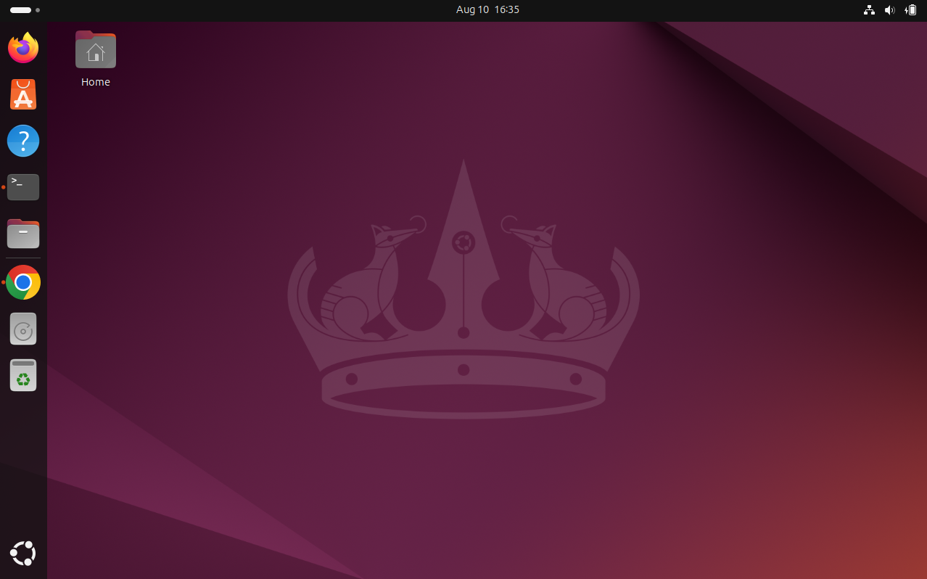
- Em hãy ghim shortcut mở chương trình Files vào thanh Launcher để dễ truy cập sau này. Dịch chuyển shortcut đó tới vị trí ngay dưới nút Dash.

- Trong Files, mở phần Computer, thì khi đó sẽ hiển thị các thư mục gì? Đường dẫn tuyệt đối tới các thư mục đó là như thế nào?

Mở phần Computer ( ở máy của em đặt tên là 16 GB Volume)

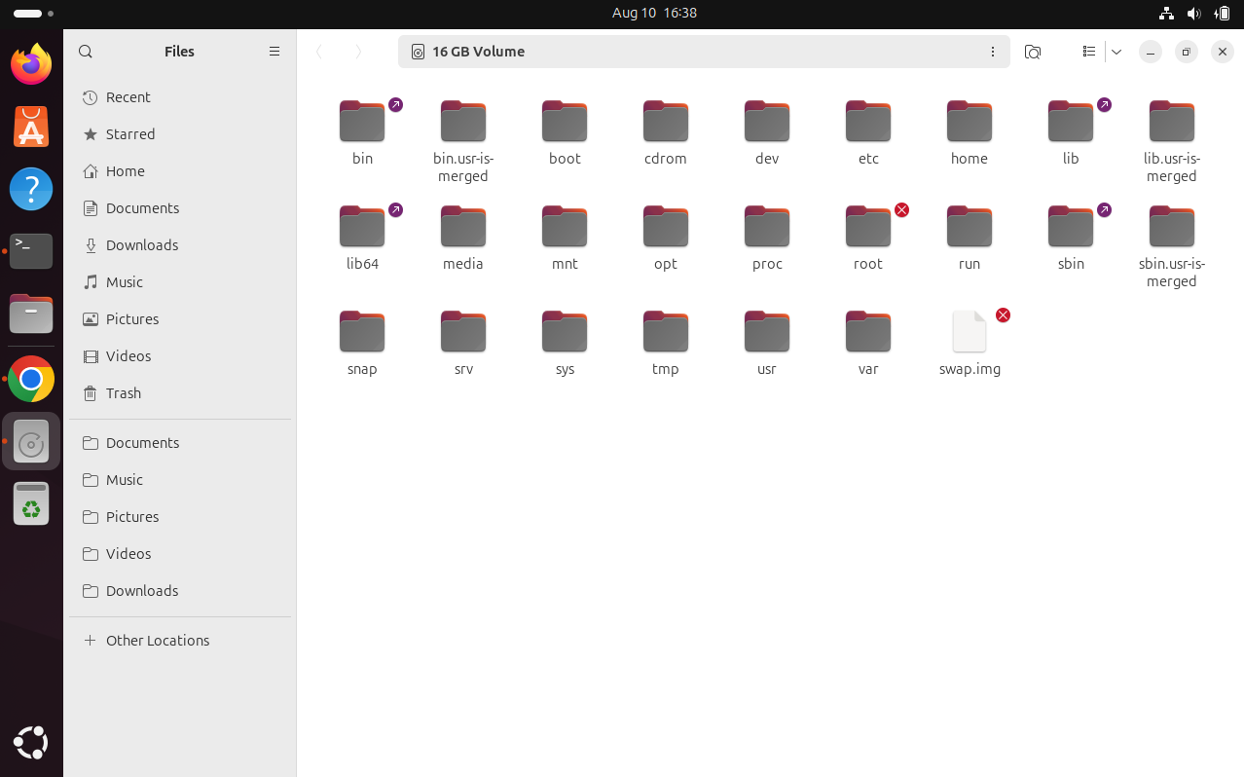
Các thư mục trong Computer và đường dẫn tuyệt đối là:
- bin /bin
- boot /boot
- cdrom /cdrom
- dev /dev
- etc /etc
- home /home
- lib /lib
- lib64 /lib64
- media /media
- mnt /mnt
- opt /opt
- proc /proc
- root /root
- run /run
- sbin /sbin
- snap /snap
- srv /srv
- sys /sys
- tmp /tmp
- usr /usr
- var /var
- bin.usr-is-merged /bin.usr-is-merged
- lib.usr-is-merged /lib.usr-is-merged
- sbin.usr-is-merged /sbin.usr-is-merged

- Với mỗi thư mục trực thuộc trong Computer, em hãy mở thư mục, tạo file TaiLieu.docx trong thư mục đó.
  - Thư mục nào tạo được?
Thư mục tạo được file TaiLieu.docx là tmp
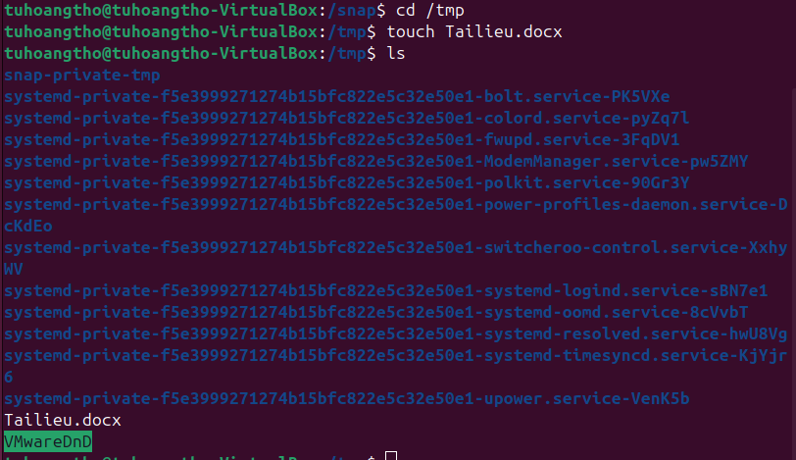

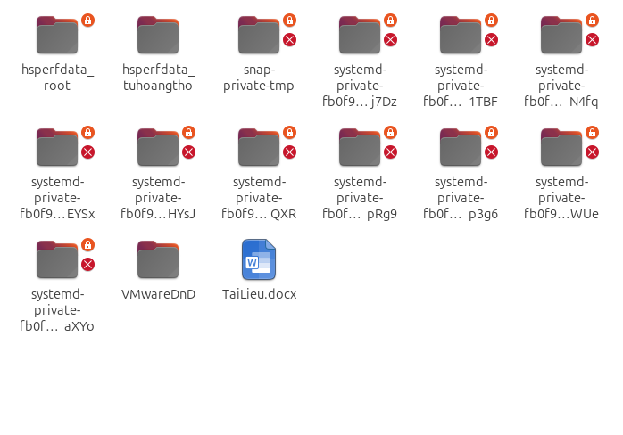

  - Thư mục nào không tạo được? Ubuntu thể hiện điều đó như thế nào?

Các thư mục hệ thống như /bin, /boot,... thường chỉ có quyền ghi cho người dùng root, nếu truy cập bằng user bình thường, sẽ bị từ chối khi cố tạo file trong các thư mục này.
Ubuntu thể hiện điều đó như thế nào:
Khi cố gắng tạo file trong thư mục không có quyền ghi:
Trình quản lý file sẽ báo lỗi “Permission denied” (Không có quyền), hoặc không cho nút tạo file tự động.’
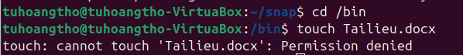

- Hãy xem trong thư mục /home/<tài khoản của em> có nội dung gì? Có giống với các thư mục trong Home hay khi mở Files không?
-Có giống ạ
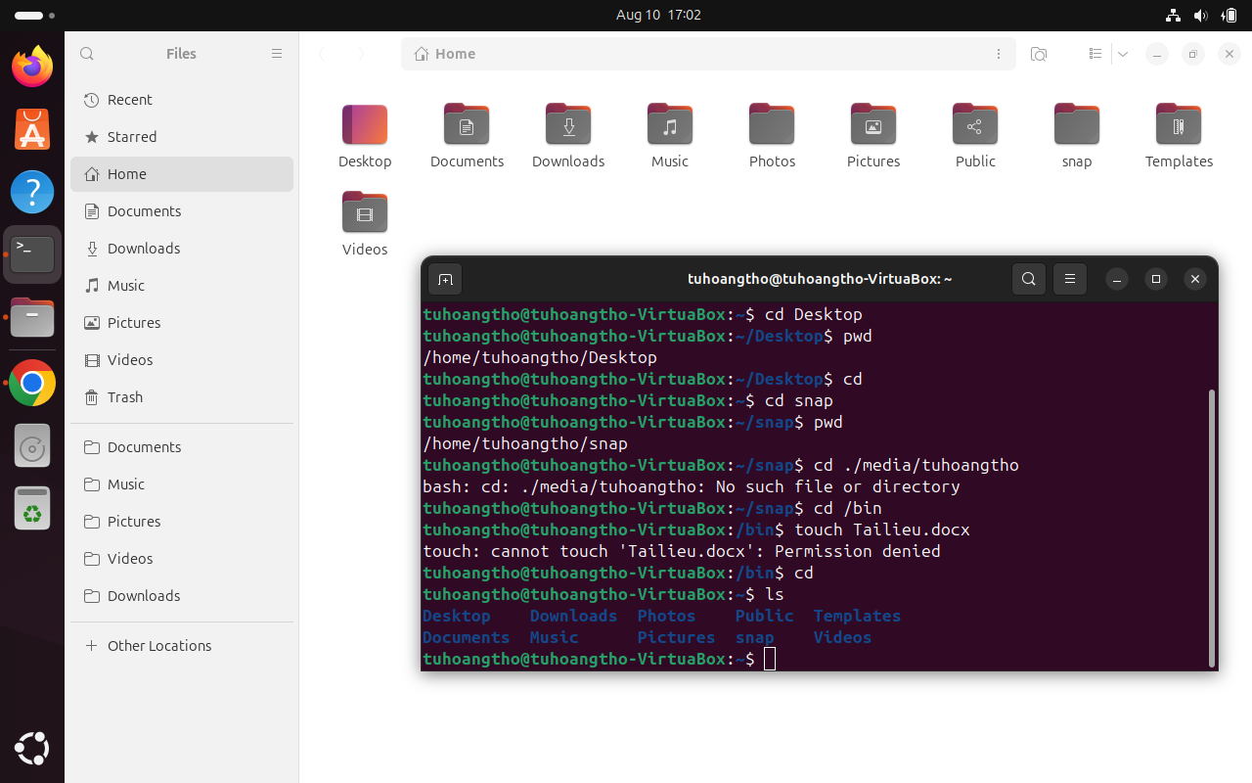

- Mở chương trình quản trị Account để tạo tài khoản mới tên là user01. Loại tài khoản là Standard User.
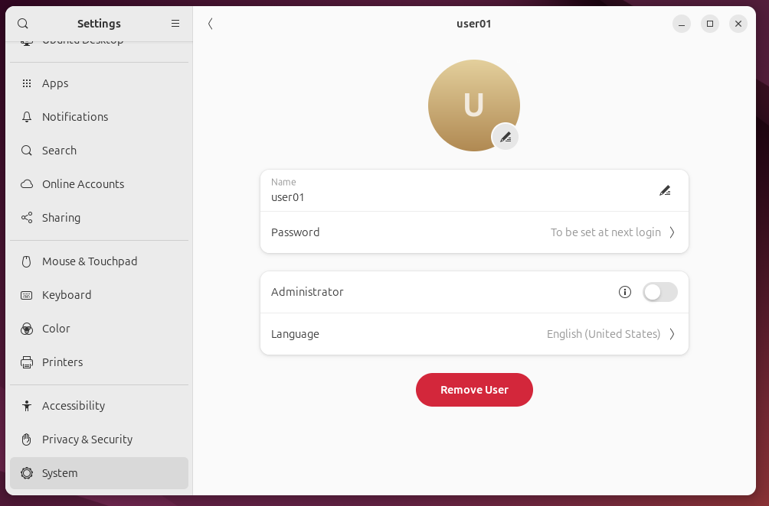

- Dùng Dash để mở chương trình Terminal. Ghim Terminal vào thanh Launcher 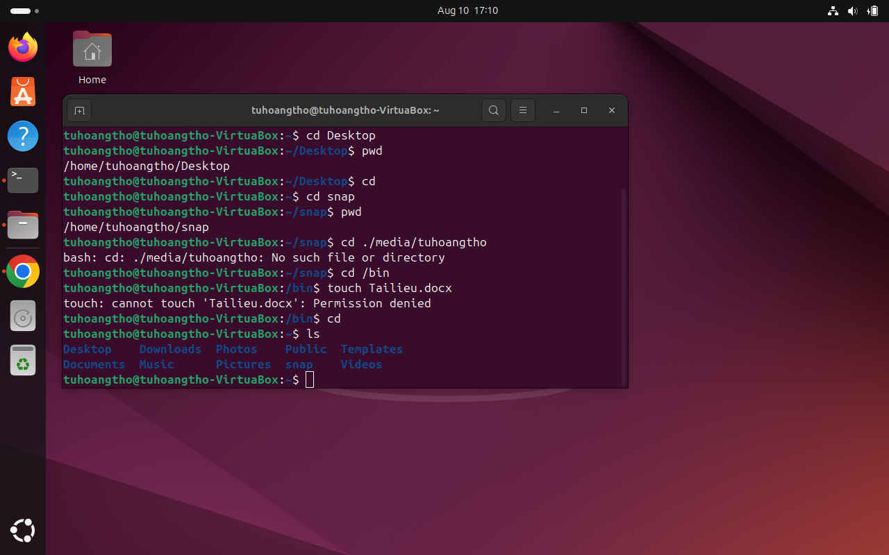vào vị trí dưới chương trình Files. Dùng phím tắt Ctrl + Alt + T để mở Terminal.

- Mở cửa sổ Terminal rồi chuyển màu chữ thành màu đỏ và màu nền thành màu vàng. Chuyển mức độ trong suốt (Transparent) của Terminal thành 50%. Chuyển đổi nền Terminal thành dạng hình ảnh (có được không?).
-Chuyển đổi nền Terminal thành dạng hỉnh ảnh được nhưng cần cài thêm tác vụ
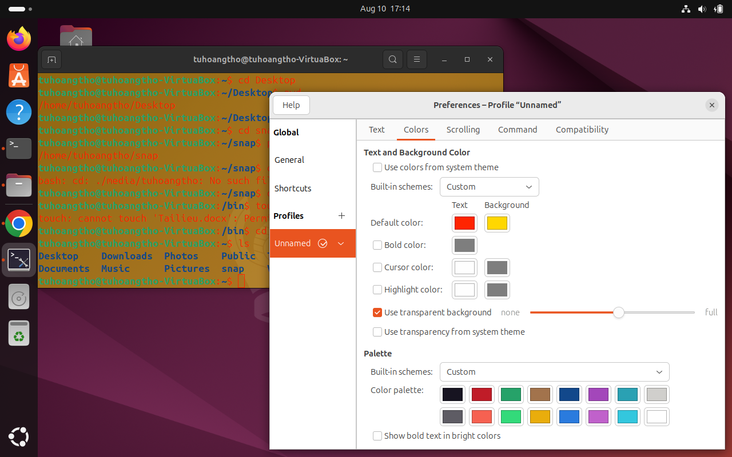

- Tùy chỉnh để có màn hình Ubuntu Desktop đủ rộng (toàn màn hình). Sau khi đã chuyển Full Screen thì chuyển sang chế độ Exclusive Mode (toàn màn hình
triệt để - dùng menu View trên VMWare) và chuyển trở lại bằng cách ấn phím Control + Alt. Tìm phần settings để desktop không tự lock sau 5 phút.
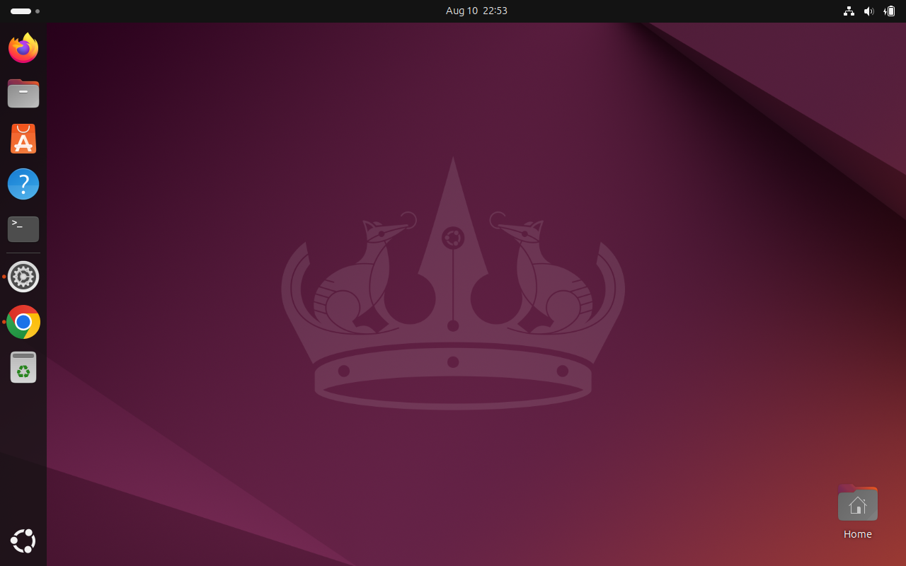

Vào Setting, chọn Privacy & Security vào phần Screen Lock và và chọn Black Screen Delay thành Never đồng thời bỏ chọn Automatic Screen lock
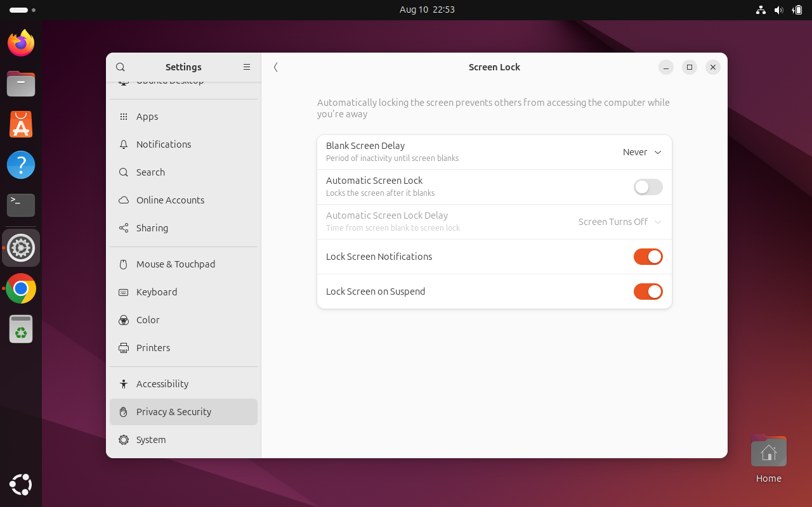

II – Thao tác với tài khoản root
- Xem lại bài giảng LT để có thể activate tài khoản root. Chuyển sang tài khoản root bằng lệnh su root hoặc sudo su, sudo -i
Để active tài khoản root dùng sudo passwd root và đặt mật khẩu mới.
Sau đó dùng su root để chuyển qua tài khoản root
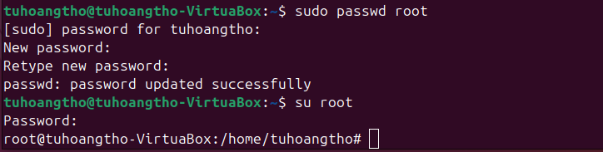

III – Đăng nhập sang tài khoản user01 em vừa tạo ở trên
- Điều chỉnh ngày giờ hệ thống. Có thực hiện được hay không?
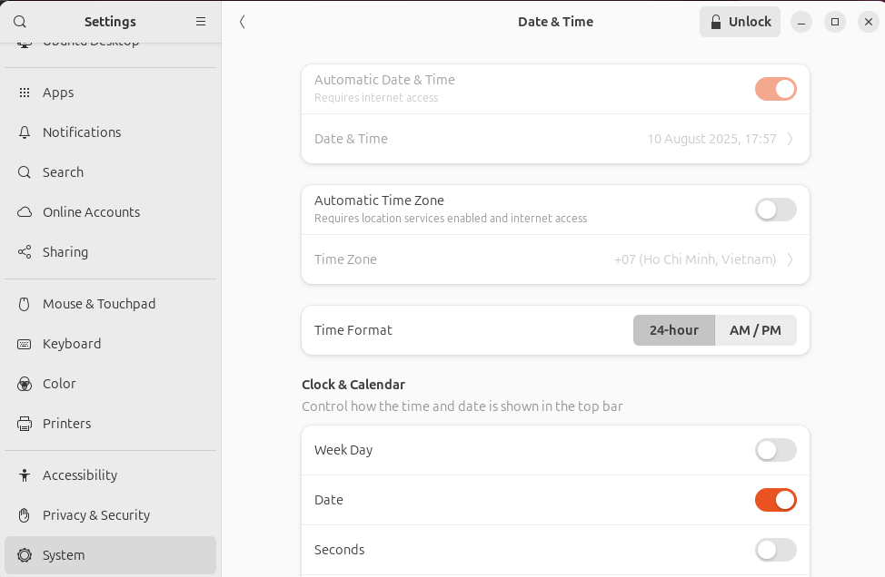
Không thực hiện được nếu không có mật khẩu của tài khoản Admin.
Nếu có mật khẩu của tài khoản Admin thì chỉnh được.
- Dùng tài khoản này để điều chỉnh các thông tin hệ thống có được hay không?
Không thực hiện được nếu không có mật khẩu của tài khoản Admin.
Nếu có mật khẩu của tài khoản Admin thì chỉnh được.

- Dùng tài khoản này để cài đặt/gỡ bỏ các chương trình?
Sẽ yêu cầu quyền sudo.
Standard User không thể dùng sudo nếu chưa được admin cấp quyền.
→ Không thực hiện được trừ khi có mật khẩu admin.

- Dùng tài khoản này để thêm một tài khoản khác?
-> Không thể tạo thêm tài khoản khác.
IV – Làm quen với hệ thống phím tắt của Ubuntu
Ở giao diện Desktop, ấn và giữ phím Windows để hiển thị gợi ý về phím tắt. Ghi lại nội dung các phím tắt này. (Phím Super là phím Windows).

Một vài phím tắt:
Ctrl + Alt + T : mở nhanh Terminal
Super + D : quay về màn hình nền
Ctrl + Alt + Delete : đăng xuất nhanh
Shift + PrtScr : chụp màn hình nhanh ( ảnh sẽ lưu trong /Picture )
Super -> và <- : di chuyển cửa sổ sang 2 bên
Alt + F2 : mở nhanh command line
Super + H : ẩn nhanh ứng dụng
Shift + Ctrl + Alt + R : ghi màn hình
Super + mũi tên lên : phóng to ứng dụng đang dùng
Super + 1-9: khởi chạy các ứng dụng đang ghim trên Dock, tương ứng từng vị trí
Ctrl + Alt + Tab: thao tác với panel/taskbar

V – Dùng phím tắt Ctrl + Alt + F1 -> F6 để chuyển sang giao diện dòng lệnh. Để chuyển về chế độ đồ họa gõ Ctrl + Alt + F7.
Đăng nhập vào tài khoản của em ở giao diện dòng lệnh. Thực hiện một vài lệnh như date, cal, ls, ls $HOME, hostname, cat /etc/passwd, cat /etc/group… Thực hiện xem lịch sử lệnh (bằng lệnh history, history 10) và gọi lại các lệnh đã thực hiện (Ctrl +R + một phần của lệnh).
Sau đó thoát chế độ dòng lệnh và chuyển về chế độ đồ họa.

Ctrl Alt F3
Đăng nhập vào tài khoản của em ở giao diện dòng lệnh.
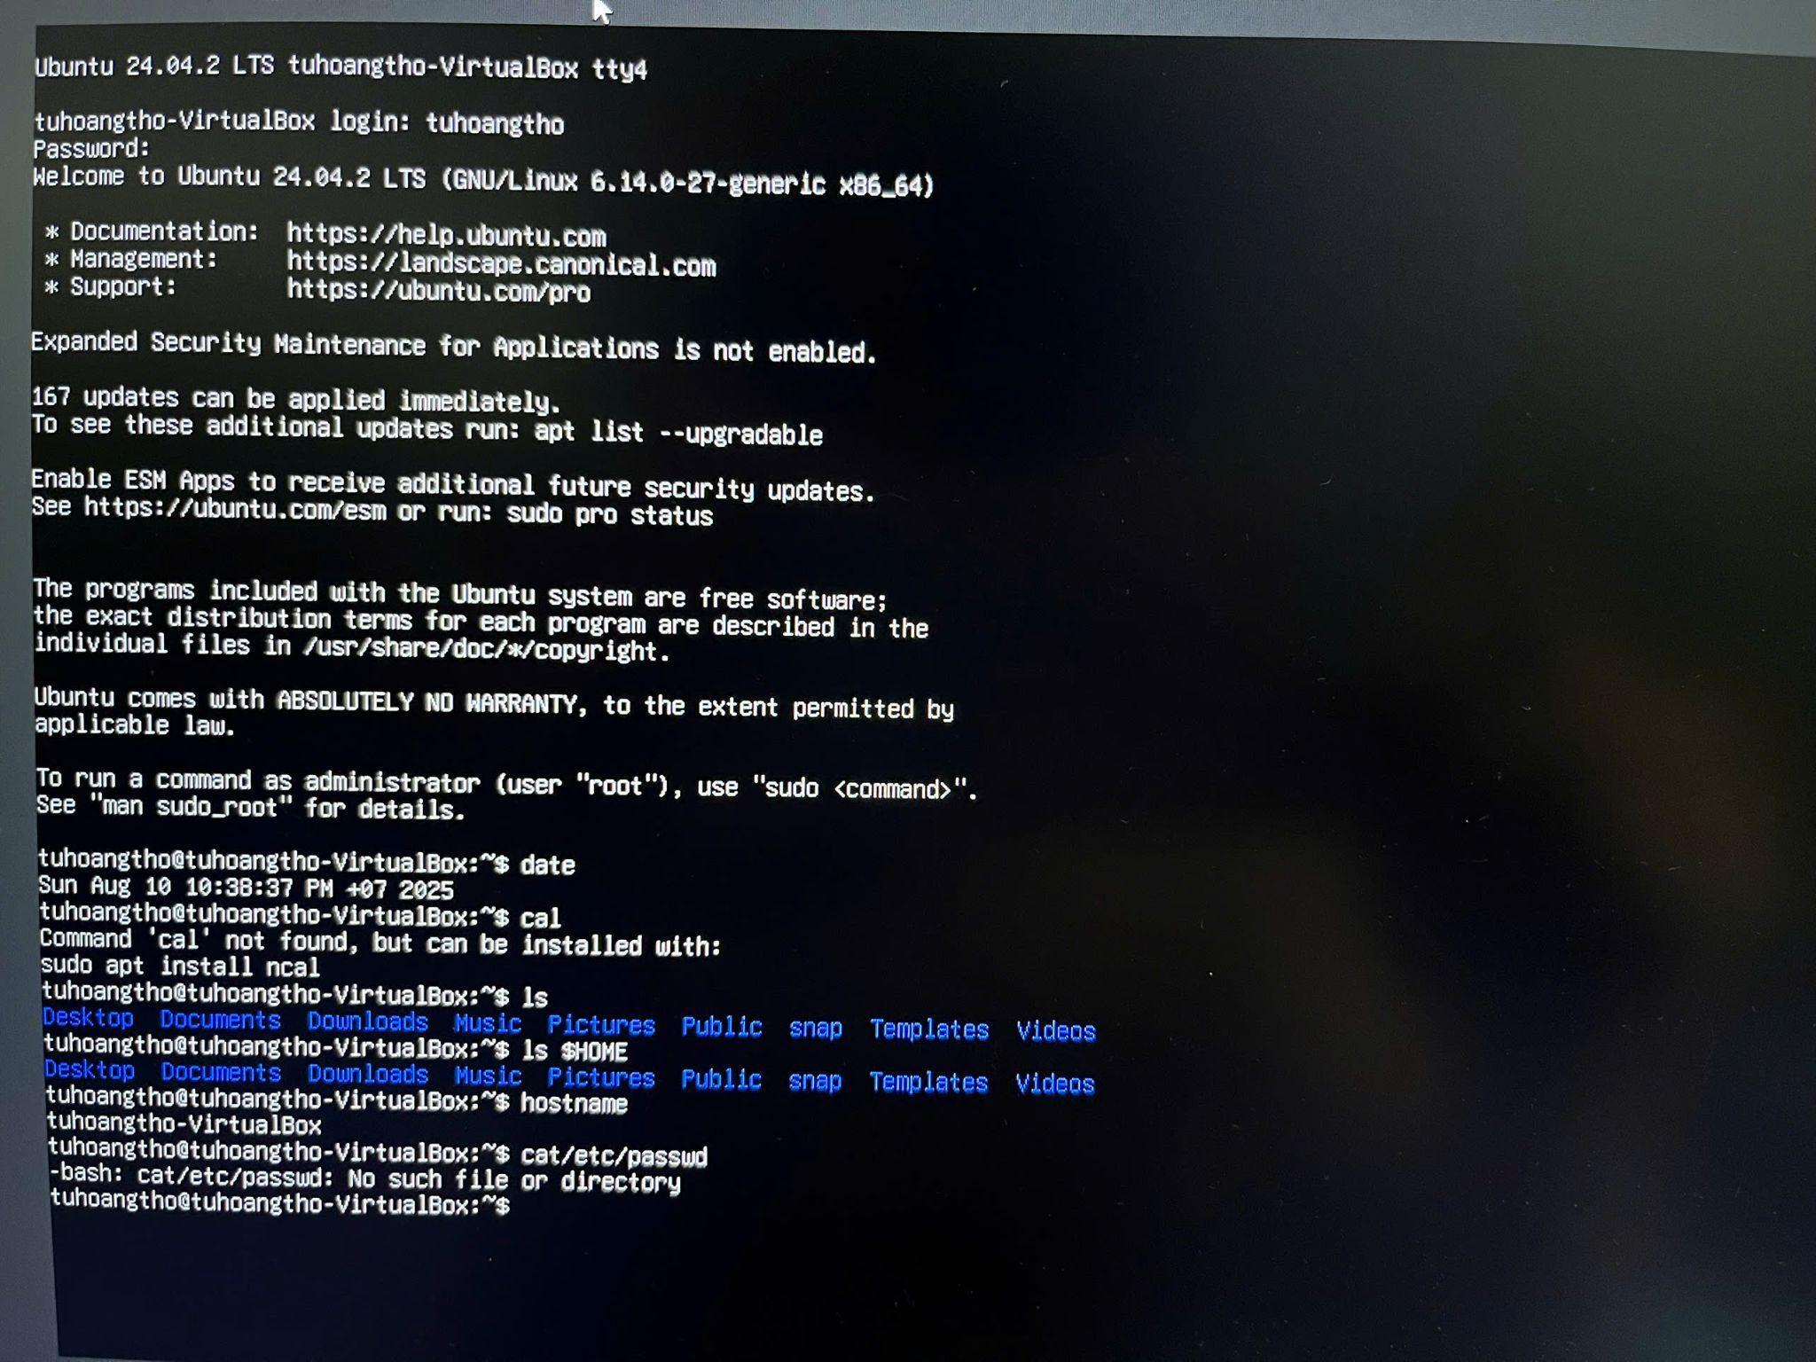
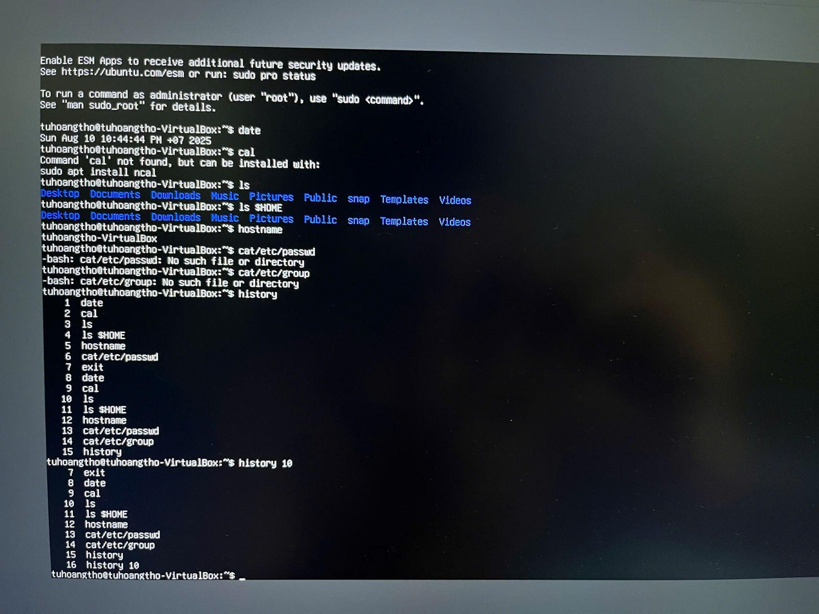
Thực hiện một vài lệnh như date, cal, ls, ls $HOME, hostname, cat /etc/passwd, cat /etc/group… Thực hiện xem lịch sử lệnh (bằng lệnh history, history 10) và gọi lại các lệnh đã thực hiện (Ctrl +R + một phần của lệnh).
Sau đó thoát chế độ dòng lệnh và chuyển về chế độ đồ họa bằng tổ hợp Ctrl Alt F2.

